七年級社會科補考題庫
- （ ）地理大發現之後，荷蘭人開始進行海外拓殖，為了這個任務，還組成荷蘭聯合東印度公司，他們到東亞之後，進攻澳門，但是失敗。請問：後來荷蘭人下一個目標是何者？ (A)臺灣 (B)臺南 (C)澎湖 (D)淡水。
《答案》C
詳解：荷蘭人在澳門被打敗之後，接著就進占澎湖，但為沈有容諭退。
- （ ）七年乙班舉行班會，會議進行時，小馬舉手提出週末班遊地點的問題，希望大家能討論一下，接著小久也附議。上述情形為會議中的哪項程序？ (A)提案 (B)動議 (C)講評 (D)表決。
《答案》B
詳解：開會中以口頭方式提出議案，且有一人以上附議，即為動議。
- （ ）平埔族、卑南族和阿美族居住在平原地區，經濟活動除了狩獵、漁撈之外，也從事農耕活動。下列何者是他們傳統的主要作物？ (A)水稻 (B)小麥 (C)小米 (D)高粱。
《答案》C
- （ ）夫妻間如果發生家暴行為，被害人可以依據《家庭暴力防治法》的規範尋求協助。請問以下何者不屬於《家庭暴力防治法》中規範的處理方式？ (A)要求加害人搬離被害人的住所 (B)禁止加害人與被害人進行非必要的聯絡 (C)要求雙方結束婚姻關係 (D)要求加害人與被害人保持特定距離。
《答案》C
詳解：是否結束婚姻關係須尊重當事人的意願，非屬《家庭暴力防治法》範圍。
- （ ）附表是清代臺灣土地開墾面積的資料。清帝國治理早期，臺灣土地開墾增加緩慢，至光緒年間開墾面積卻大幅增加，最可能的因素為何？ (A)清末中國面臨對外戰爭的壓力，人民選擇來臺避難 (B)開港通商後，吸引商人來臺種植經濟作物 (C)廢除渡臺禁令鼓勵漢人來臺開墾，加速東部開發 (D)西式醫館的設立提升醫療衛生，吸引人民來臺定居。
《答案》C
詳解：日軍侵臺後，清廷廢除渡臺禁令，鼓勵漢人來臺開墾東部，使得土地開墾面積增加迅速。
- （ ）下列哪種地形具有「中間地平，四周環山」的特色？ (A)台地 (B)盆地 (C)高原 (D)丘陵。
《答案》B
- （ ）部落居民往往有其特別的生活方式與傳統規範，對於重大的部落事務，一般會透過何種機制進行討論與決定？ (A)部落會議 (B)部落管理委員會 (C)部落發展協會 (D)長老會議。
《答案》A
- （ ）氣象報告指出臺灣夏季多吹西南風。請問：「西南風」是指哪個方向的風？ (A)由東北吹向西南的風 (B)由西南吹向東北的風 (C)由西吹向南的風 (D)由南吹向西的風。
《答案》B
- （ ）早期澎湖地區因缺乏建材，故就地取材使用當地特有的資源建築圍牆，抵禦強烈的東北季風。請問：他們最可能採用下列哪種建材？ (A)竹子 (B)稻草 (C)大理石 (D)珊瑚礁塊。
《答案》D
- （ ）一樁15歲中學生持假槍指著教師的社會新聞，在法國再度引起民眾對校園暴力問題的關注。校園暴力事件在我國也層出不窮，讓學生家長憂心不已。對此，教育當局應強化下咧哪項政策的執行成效? (A)校園安全 (B)環境教育 (C)學生自治 (D)零體罰。
《答案》A
- （ ）小雯去應徵貿易公司的祕書工作時，發現公司有一項規定：「員工懷孕時，必須無條件主動離職。」上述貿易公司的規定，違反了下列哪項法律？ (A)《民法》 (B)《性騷擾防治法》 (C)《性別平等教育法》 (D)《性別工作平等法》。
《答案》D
- （ ）新北市淡水區的紅毛城被列為是「國家一級古蹟」。請問：現在的紅毛城是由哪個國家建造的？ (A)西班牙 (B)英國 (C)荷蘭 (D)日本。
《答案》C
詳解：紅毛城是荷蘭人驅離西班牙人之後所建。
- （ ）下列哪種地形在沙質海岸較常見到？ (A)平原 (B)岬角 (C)灣澳 (D)珊瑚礁。
《答案》A
- （ ）臺灣與菲律賓常有海上漁權爭議，之前更發生漁船遭扣留與諸多衝突事件。請問：上述情形最可能發生在下列哪個海域？ (A)南海 (B)東海 (C)日本海 (D)臺灣海峽。
《答案》A
- （ ）北回歸線通過臺灣，臺灣近一半的區域屬於熱帶氣候。關於全球氣候劃分的熱帶氣候區，下列何者正確？ (A)熱帶氣候區位於23.5°N〜23.5°S (B)熱帶氣候區與溫帶氣候區的界線是極圈 (C)熱帶氣候區與溫帶氣候區的界線是赤道 (D)熱帶氣候區屬於太陽斜射範圍。
《答案》A
詳解：熱帶氣候區與溫帶氣候區的界線是回歸線。熱帶氣候區因太陽直射地表，氣溫較高。
- （ ）臺灣俗諺：「唐山過臺灣，心肝結歸丸」、「六死三留一回頭」、「過番剩一半，過臺灣沒得看」、「臺灣恰似鬼門關，千個人去無人轉」。上述這些諺語描述的是清代臺灣的什麼現象？ (A)清廷非常鼓勵移民來臺 (B)橫越臺灣海峽凶險難測 (C)來臺可以跟洋人做生意 (D)渡海來臺後很少回家鄉。
《答案》B
詳解：俗諺反映的是渡海來臺的過程非常艱辛，許多人葬身臺灣海峽或客死臺灣。
- （ ）「南島語族」是指語言為南島語系的民族。請問「南島語族」不包含以下何處的居民？ (A)臺灣 (B)馬來西亞 (C)馬達加斯加 (D)日本。
《答案》D
詳解：南島語族的最北端為臺灣，故日本(D)為誤。
- （ ）清帝國時期，臺灣重要港口貿易興盛，商業繁榮，為臺灣的經濟發展寫下輝煌的歷史。請問：下圖中何者不是「一府二鹿三艋舺」所指的港口？ (A)甲 (B)乙 (C)丙 (D)丁。
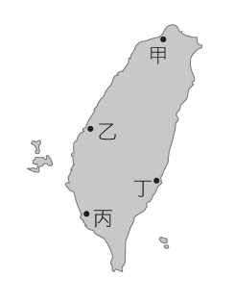
《答案》D
- （ ）如果郵局要發行一組紀念臺灣鄭氏政權時期的郵票，下列哪個古蹟最可能名列其中？ (A)熱蘭遮城 (B)紅毛城 (C)聖多明哥城 (D)臺南孔廟。
《答案》D
- （ ）根據統計，黑面琵鷺全世界不超過一千隻，飛來七股過冬的黑面琵鷺居然超過七百隻。請問：黑面琵鷺以臺灣做為南北遷徙路線上的重要棲地，與臺灣的哪項自然環境特性有關？ (A)靠近亞洲大陸 (B)處板塊接觸帶 (C)溫帶與熱帶交界 (D)寒暖流的交會處。
《答案》C
詳解：(A)位在大陸邊緣讓臺灣擁有海陸兩域的生態環境。
- （ ）清帝國時期臺灣出口貿易逐漸開展，主要貿易對象為何？ (A)日本 (B)荷蘭 (C)英國 (D)中國大陸。
《答案》D
- （ ）下列何者是「分水嶺」的定義？ (A)河口的集水區範圍 (B)河流支流的流域範圍 (C)相鄰流域或集水區的分界 (D)河流上下游的分界。
《答案》C
- （ ）小強從小就喜歡照顧別人，一直以來他都希望可以成為一名托嬰中心的保母，但是此舉在家中不被接受，受到父母強列反對，認為這份工作並不適合男生。請問：上述小強父母反對小強當保母，顯示出下列何種觀念？ (A)生理性別 (B)性霸凌 (C)性別刻板印象 (D)自我發展的保障。
《答案》C
詳解：一個社會若長期對某一性別形成一種固定且僵化的看法，並以此作為評價他人的標準，即會形成性別刻板印象。
- （ ）下列關於「性騷擾」的敘述，何者正確？ (A)受害者通常穿著暴露 (B)性騷擾就等於性侵害 (C)加害者大多是陌生人 (D)在學校的受害者可向導師求援。
《答案》D
詳解：(A)受害者「穿著暴露」往往是父權社會合理化性騷擾行為或性侵害的藉口。(B) 「性騷擾」主要是指以明示或暗示的方式，從事不受歡迎且具有性意味或性別歧視之言詞或行為，以致影響他人的人格尊嚴、學習和工作機會或表現，但未達性侵害之程度者；而「性侵害」主要是指用脅迫、恐嚇或其他違反被害人意願的方法與被害人發生性行為，或對被害人施以猥褻行為。(C)在多數案例中，加害者是熟識的人。
- （ ）「億載金城」俗稱大炮臺，位於臺南市安平區的南端，為國家一級古蹟，雖已有一百多年的歷史，但今日看來仍覺雄偉壯觀。請問：此古蹟與何人在臺灣的建設有關？ (A)鄭成功 (B)劉銘傳 (C)馬雅各 (D)沈葆楨。
《答案》D
- （ ）在現代師生關係中，下列哪些是老師扮演的角色？ (A)甲乙丙 (B)甲乙丁 (C)甲丙丁 (D)乙丙丁。
《答案》D
- （ ）「一九八年代苗栗鯉魚潭水庫動工時，網形一帶出土許多史前文物，經過學者的探勘，認為當地出土的文物形態與時間可上溯到舊石器時代晚期，此發現令學界感到振奮，畢竟這是第一次在臺灣西部地區發現如此早期的史前遺跡，並且其器物形式與同為舊石器晚期的東部文物形式截然不同，故學者依發現地而命名為網形文化。」請問：這段介紹中，所謂「舊石器晚期的東部文物」指的應該是何種文化？ (A)芝山岩文化 (B)卑南文化 (C)圓山文化 (D)長濱文化。
《答案》D
詳解：由「東部」、「舊石器時代晚期」可判斷為(D)長濱文化。(A)芝山岩文化為北部新石器文化；(B)卑南文化為東部新石器文化；(C)為北部新石器文化。
- （ ）雯雯在書上讀到一段關於大航海時代的資料：「從阿姆斯特丹到巴達維亞，再到安平、再到長崎。買賣有無，貨物在每次轉手之間，身價十倍、百倍。這間公司，便是以此營生。」請問：根據這段資料，下列何者正確？ (A)這間公司取得葡萄牙政府的特許權 (B)這間公司在海外能夠代表母國政府 (C)安平主要生產的是香料 (D)這間公司無法與中國有貿易往來。
《答案》B
詳解：這間公司為荷蘭聯合東印度公司。選項(A)指的應該是荷蘭；(B)公司在海外獲荷蘭母國授權；(C)安平主要生產的是鹿皮與蔗糖；(D)荷蘭聯合東印度公司與中國有頻繁的貿易往來。
- （ ）西元1602年，此一機構成立，它不僅擁有巨大資本和各種特權，還獨占海上貿易，並且可用國家名義設置軍隊，對外宣戰，此外尚可任命官吏統治其殖民地，其亞洲總部設於今日印尼的雅加達。擁有如此權力的機關，為下列何國所設立？ (A)英國 (B)荷蘭 (C)西班牙 (D)葡萄牙。
《答案》B
- （ ）考古學家將史前時代分為「舊石器時代」、「新石器時代」及「金屬器時代」，主要是依據下列何者進行劃分？ (A)族群的空間分布 (B)時間的長短 (C)遠古人類使用器具的材質與製作方式 (D)已知用火。
《答案》C
詳解：考古學家根據遠古人類使用器具的材質和製作方式，將史前石代分為「舊石器時代」、「新石器時代」及「金屬器時代」。
- （ ）荷蘭人統治原住民的方式，除了一開始以武力征服，後來大致以何種方式掌控原住民？ (A)以原住民統治原住民 (B)以漢人統治原住民 (C)以荷蘭傳教士統治原住民 (D)以武力驅離原住民。
《答案》A
- （ ）鄭氏治臺時期對臺灣重要的貢獻之一，是將漢人的文化成功移入臺灣。請問：何人在位時開始積極推展文教？ (A)鄭芝龍 (B)鄭成功 (C)鄭經 (D)鄭克塽。
《答案》C
- （ ）小華向小明借他的史前臺灣史筆記來看，發現了一頁未完成的筆記，上面寫著：「這個文化遺址出土了大量的墓葬群，可以發現當時的人死後是放入石板棺中。石板棺內除了人骨外，還放著各種用玉做成的飾品。除了墓葬群外，遺址也出土了石刀、石杵和紅色的陶器……」請問：如果小華想要完成這頁筆記，他應該要怎麼寫才正確？ (A)把這頁筆記的標題訂為圓山文化 (B)這個文化遺址屬於新石器時代，距今3500到2000年 (C)這個文化遺址是從臺灣東部挖出的長濱文化 (D)這個文化遺址是十三行文化。
《答案》B
詳解：根據筆記的內容，如：石板棺、玉器等，可以判斷筆記是在描述卑南文化，因此答案為B。
- （ ）東沙島和太平島是臺灣重要的離島，這些小島屬於何種性質的島嶼？ (A)大陸島 (B)火山島 (C)潟湖島 (D)珊瑚礁島。
《答案》D
- （ ）臺灣主要的地形種類有：(甲)平原 (乙)丘陵 (丙)台地 (丁)山地 (戊)盆地。哪些是臺灣居民主要生活空間的分布地？ (A)甲乙 (B)甲戊 (C)乙丙 (D)丁戊。
《答案》B
- （ ）臺南市三山國王廟裡，主要祭祀的神明為三山國王。請問：這座廟在清帝國時期，主要是哪一地區漢人移民的信仰中心？ (A)福州 (B)泉州 (C)潮州 (D)漳州。
《答案》C
- （ ）水稻是漢人移墾臺灣後重要的作物之一，而水稻的成長過程需要大量的水源灌溉，水利設施就成為必要的建設。附圖是清帝國治理時期臺灣重要的水利設施分布圖，其中何者是清代灌溉面積最大的水圳？
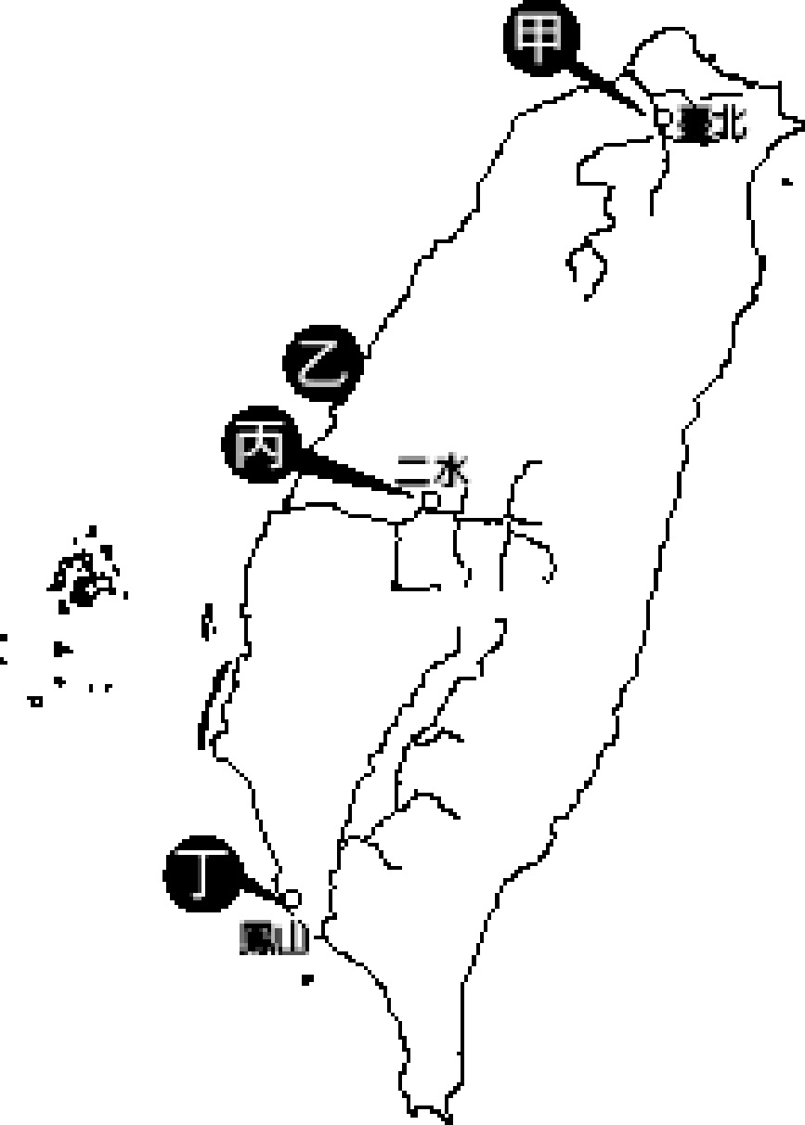
(A)甲 (B)乙 (C)丙 (D)丁。
《答案》C
詳解：清代臺灣灌溉面積最大的水圳是灌溉彰化平原的八堡圳。
- （ ）從天空降下的雨水在流入大海之前主要暫存河川或地下水之中，根據統計，臺灣農業的用水多是取自河川，透過近兩千條灌溉水圳，總長度達4萬7千多公里的水路灌溉良田，在水路中所保有水資源非常可觀。即便如此，仍有許多陸地上的水資源無法好好留存就奔流入海了。為使這些暫存的可用水資源發揮最大效益，下列哪些是積極的做法？ (甲)集水區進行植樹造林 (乙)興建都市水泥地 (丙)進行河川汙染控管 (丁)盡量優先使用地下水 (A)乙丙 (B)丙丁 (C)甲乙 (D)甲丙。
《答案》D
詳解：植樹造林能是做好水土保持、涵養水源的方式。若是水泥地太多，入滲效果差，也會影響到地下水的補注。
- （ ）附圖為一則新聞報導。這種民俗活動的緣由為下列哪一因素所形成？ (A)土地拓墾 (B)分類械鬥 (C)宗族組織 (D)民間信仰。
《答案》D
詳解：屏東東港王船祭是迎接王爺所乘押解瘟疫邪煞的王船，出使巡狩任務的宗教儀式。
- （ ）學生在校就學期間，每天要與無數的同學相處互動，接觸多了難免會有摩擦，請問：以下何者是化解衝突的適當方式？ (A)以同理心體諒他人，化解歧見 (B)配合他人的意見，盡量退讓才會有好人緣 (C)人善被人欺，懂得反擊才不會被霸凌 (D)自行處理不可能公平，應請朋友來助陣。
《答案》A
- （ ）部落透過創意服裝踩街秀，讓部落居民共同參與，甚至吸引外地遊客參訪同樂，則這項活動應可達成下列哪些功能？(甲)文化認同 (乙)共工共榮 (丙)文化創新 (丁)部落再造 (A)甲乙丙 (B)甲乙丁 (C)甲丙丁 (D)乙丙丁。
《答案》C
- （ ）美國紐約市政府有一項新政策上路：自1月1日起，所有餐廳、商店、電影院等公共空間的男廁，都被強制要求加裝尿布臺，讓爸爸們也可方便替孩子換尿布。請問：紐約市政府的新措施有助於下列何種觀念的建立？ (A)性別平等 (B)男尊女卑 (C)重男輕女 (D)男主外，女主內。
《答案》A
詳解：紐約市政府此項措施讓爸媽都有更好的環境為孩子換尿布，因此有助性別平等觀念的建立。
- （ ）家庭暴力事件已非為私領域事務，政府公權力會介入處理，落實家庭暴力的防治。依據《家庭暴力防治法》規定，家庭暴力是指「家庭成員間實施身體、精神或經濟上之騷擾、控制、脅迫或其他不法侵害之行為」，下列有關《家庭暴力防治法》的敘述何者正確？ (A)被害人可直接向警察機關聲請保護令 (B)該法所指的家庭成員須具備《民法》上的親屬關係 (C)被害人只能撥打113保護專線，其他專線不受理 (D)被害人親屬亦可代替被害人向家暴防治中心通報。
《答案》D
詳解：(A)地方法院；(B)該法所指的家庭成員與《民法》上的親屬關係規定不同，包括前配偶、現有或曾有親密關係之伴侶；(C)被害人亦可撥打110，故答案為(D)。
- （ ）小花眼見自己從小居住的社區日漸沒落，心裡非常著急。她想結合兒時玩伴的力量，推動社區的永續發展，來改變社區的現況。關於「追求永續社區」的做法，通常不包括下列何者？ (A)推動地方文史或環境保育 (B)增加社區居民學習成長的機會 (C)鼓勵明星踴躍遷入，提高社區知名度 (D)保存社區傳統文化，以及改造社區環境。
《答案》C
- （ ）附圖為清代某官員上奏的資料，由資料內容判斷，這位官員最可能還會奏請何事？ (A)廢除渡臺禁令 (B)奏請將諸羅縣改為嘉義縣 (C)將臺灣納入大清版圖 (D)設立番界禁止漢人越界開墾。
《答案》A
詳解：此官員為沈葆楨。(B)為乾隆年間之事。(C)為康熙年間之事。(D)為清帝國治理初期。
- （ ）嘉義市的氣溫比阿里山溫暖，主要受下列何項因素影響？ (A)緯度 (B)季風 (C)洋流 (D)地形。
《答案》D
- （ ）查理是十七世紀荷蘭聯合東印度公司的貨船船長，他的船由大員出發，目的地是巴達維亞。下列對該船的描述，何者不符合史實？ (A)船上刻有VOC的圖徽 (B)該船裝有蔗糖、瓷器等貨物 (C)與西班牙人合作在臺灣的經貿事務 (D)要將《熱蘭遮城日記》送到巴達維亞。
《答案》C
- （ ）小康利用衛星影像觀察臺灣各縣市的海岸地形，請問下列哪個縣市的海岸地形會呈現絕對高度較高及海岸線彎曲的特色？ (A)南投縣 (B)嘉義市 (C)基隆市 (D)臺南市。
《答案》C
- （ ）下列分別為四種不同地形的等高線圖。請問：臺灣茶樹種植主要分布於下列哪種地形區？
(A)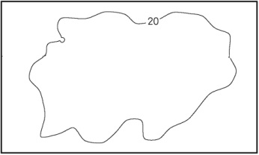 (B)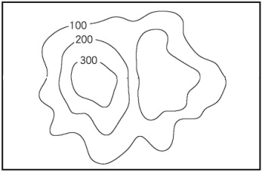
(C)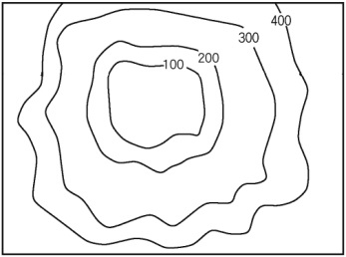 (D)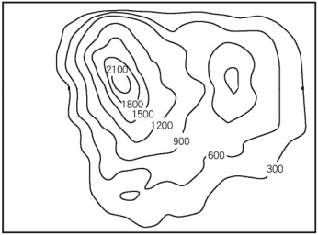
《答案》B
詳解：臺灣丘陵地常被闢為梯田，種植茶樹、果樹等。甲為平原地形，乙為丘陵地形，丙為盆地地形，丁為山地地形。
- （ ）現代社區發展是以「地緣關係」為基礎，透過「行動參與」的方法，來達成「心理社區」的最終目的。由上述說明，可看出下列何者為社區發展的核心理念？ (A)社區營造 (B)社區參與 (C)社區意識 (D)社區發展。
《答案》C
詳解：社區意識是指社區的居民因為在生活中具有共同的利益、問題與需要，所以容易在心理上對社區產生一種「休戚與共」、「我是當地人」的認同感和歸屬感。所以社區發展的核心理念，主要是以建立「社區意識」為主。
- （ ）林小傑想和女友李靜靜結婚時，發現他的家族十分在意「陳林李，結生死」這項民間婚姻禁忌，深入了解後才知道同治年間，陳、李、林三姓械鬥之後，宜蘭林姓家族立下「陳、李與林姓不通婚的家規」，甚至還有「陳無情，李無義，姓林仔娶家己」等俗語，要求林姓自相通婚，讓林小傑和李靜靜感到十分為難。請問：除了異姓之間的械鬥外，清帝國時期的分類械鬥，較不可能是下列哪一原因造成的？ (A)祖籍不同 (B)國籍不同 (C)利益衝突 (D)水源爭奪。
《答案》B
詳解：清帝國時期的分類械鬥多為祖籍、姓氏之間的衝突，而爭奪水源、田地及商業利益則多為導火線。
- （ ）巴西的國土面積廣大，南北介於北緯5°和南緯33°之間。請問：下列哪條線通過巴西境內？ (A)本初經線 (B)北回歸線 (C)南回歸線 (D)南極圈。
《答案》C
- （ ）民國91年政府通過《性別工作平等法》，該法律的制定主要目的為何？ (A)規定雇主須給予女性雇員特權以彰顯其開明 (B)向國際社會證明我國已躋身已開發國家之林 (C)確保工作職場上兩性都受到平等的對待 (D)保障校園中不同性別和性傾向者的基本人權。
《答案》C
- （ ）一名柬埔寨14歲男孩在觀光區販售商品時，因為改編「我們不一樣」而聲名大噪，他表示家境貧困三餐不濟，因此沒機會上學，慈善團體得知後提供補助，完成他出國念書的夢想。根據內容，下列相關描述何者正確？ (A)獲補助前，這名男孩的人性尊嚴已經受到維護 (B)不論男孩在國內或出國念書，其人性尊嚴都應被維護 (C)為了維護男孩的人性尊嚴，只能透過慈善團體捐助 (D)柬埔寨政府已經維護了男孩的人性尊嚴。
《答案》B
詳解：人無論是否自我發展，其人性尊嚴皆應受到維護。(A)、(D)三餐不濟，尚未維護；(C)也可以透過政府立法保障。
- （ ）清廷在確立保留臺灣作為領土一部分之後，但因擔心臺灣再度成為反清的基地，於是採取何種作法以為防堵？ (A)渡臺禁令 (B)劃界封山 (C)以漢制漢 (D)海禁政策。
《答案》A
- （ ）附圖的八方位圖中，「甲」代表什麼方位？ (A)東北方 (B)東南方 (C)西南方 (D)西北方。
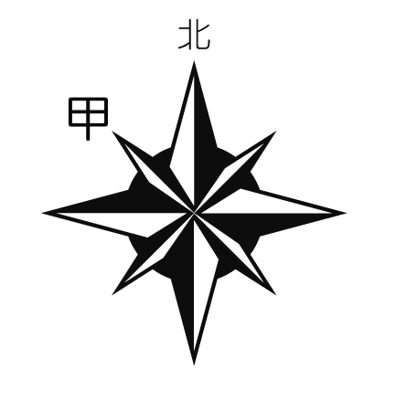
《答案》D
- （ ）媽祖的形象隨著社會的變遷而呈現多樣化的意義，在農業時代，媽祖是「雨媽」，會普降甘霖以濟旱象；二次大戰期間，媽祖隨著臺籍日本兵到南洋保佑上戰場的軍人；戰後兩岸武裝衝突時，媽祖要到前線庇佑信徒；現在的自由民主社會，媽祖也要跟著信眾走上街頭，成為社會運動的精神領袖。請問：關於媽祖信仰的敘述，下列何者錯誤？ (A)媽祖原為航海守護神 (B)媽祖原為客家移民信仰的原鄉神明 (C)「三月瘋媽祖」，反映臺灣媽祖信仰的普及 (D)臺灣各地的天后宮就是供奉媽祖。
《答案》B
詳解：客家移民的原鄉神明是三山國王。
- （ ）新竹縣尖石鄉的司馬庫斯部落，承繼著部落永續的精神，是全臺實行「互助共生」制度的典型部落，藉由部落議會取得多數的居民共識，發展出特色的旅遊觀光，展現互助與關懷的精神，以創造部落永續發展的可能。請問，這樣的族群凝聚行動，與下列何者的內涵一致？ (A)社區意識 (B)社區組織 (C)社區服務 (D)社區宣導。
《答案》A
- （ ）下列何者不是性別刻板印象的表現？ (A)女生就是愛貪小便宜 (B)男生都不喜歡計較小錢 (C)男人應酬是很正常的事 (D)女性可以當軍官、男性可以當護士。
《答案》D
- （ ）小花在澎湖旅遊期間，挑選了幾種澎湖常見的代表性植物，並上網搜尋這些植物的介紹，做成附表。請問：下列有關澎湖群島地區氣候的敘述何者錯誤？
(A)這三種植物為耐旱植物，推測澎湖群島降水量較少
(B)由於澎湖群島風勢強勁，較適合深根性植物的生長
(C)澎湖群島四面環海，受海洋調節故氣候較溫和溼潤
(D)澎湖群島地形平坦造成冬季缺乏地形雨，降水量少。
《答案》C
詳解：澎湖群島地勢低平，不易下地形雨，因此雨量較低，且蒸發量大於蒸發量，屬於缺水區，需大量挖掘地下水、海水淡化等以供日常使用。

